Quelle: https://www.brigitte.de/liebe/persoenlichkeit/psychologie--damit-hadern-menschen-an-ihrem-lebensende-am-meisten---laut-palliativaerztin-13042444.html?utm_source=firefox-newtab-de-de

Palliativpsychologin verrät: Damit hadern Menschen am Ende ihres Lebens am meisten
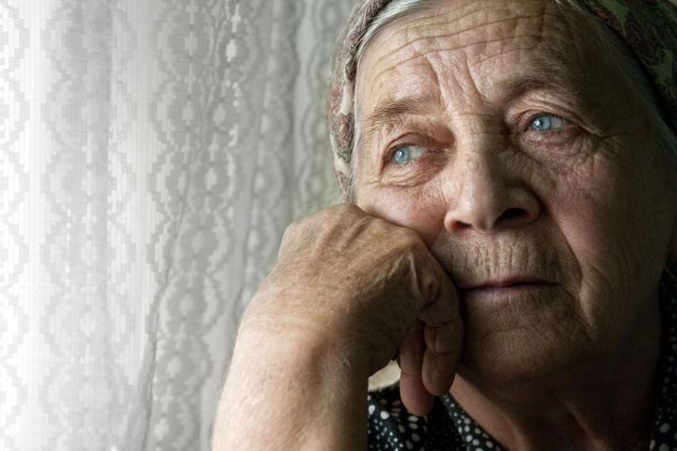
© Dundanim / Shutterstock

von Susanne Schumann
10.06.2026, 14:35 2 Min.

Das ideale und für viele Menschen wünschenswerteste Finale für ihr Leben ist wahrscheinlich, in Frieden gehen und loslassen zu können, wenn sie an der Reihe sind. Doch welche Voraussetzungen sind dafür nötig? Wir haben darüber mit einer Palliativpsychologin gesprochen.

Ob wir dick sind oder dünn, ob wir besonders gut Muster erkennen und Zahlenreihen vervollständigen können oder ausgezeichnet tanzen, ob wir als Single durch die Welt gehen oder mit Partner:in und Familie – wir alle werden eines Tages sterben. Natürlich ist das nicht das Einzige, was uns verbindet beziehungsweise was wir gemeinsam haben, doch es ist eine ziemlich große und wichtige Sache, mit der es nicht immer ganz einfach ist umzugehen. Der Tod ist ein schwieriges Thema. Einige Menschen vermeiden deshalb, darüber nachzudenken, und leben, als wären sie unsterblich, solange es geht. Vielleicht ist das keine schlechte Strategie. Vielleicht ist es aber auch nicht schlecht, sich mit dem Tod und der eigenen Sterblichkeit auseinanderzusetzen. Manchen Menschen mag das tatsächlich dabei helfen, ihr Leben mehr zu schätzen und bewusster so zu gestalten, dass es sie erfüllt. Und dass sie am Ende zurückblicken und denken können: Im Großen und Ganzen habe ich alles richtig gemacht.

Palliativpsychologin verrät, was Menschen vor ihrem Tod am häufigsten bereuen
Die Palliativpsychologin Hanna Salm sieht sich berufsbedingt tagtäglich mit dem Sterben konfrontiert. In der Helios Klinik in Bad Saarow, Brandenburg, begleitet die Psychologin unheilbar kranke Menschen, größtenteils Krebspatient:innen, durch ihre letzte Lebensphase und leistet Sterbenden und deren Angehörigen psychologischen Beistand. Aus ihrer Erfahrung und ihren Beobachtungen weiß Hanna Salm beziehungsweise hat ein Gefühl dafür entwickelt, unter welchen Voraussetzungen viele Menschen in der Regel eher gelassen und in Frieden mit sich und der Welt Abschied nehmen können – und was einige hadern und Reue empfinden lässt.

"Ich habe noch nie erlebt, dass jemand am Ende gesagt hat: „Hätte ich doch bloß mehr gearbeitet und mehr Geld verdient'", so die Psychologin. Vielmehr seien es ihr zufolge am häufigsten ungelöste Konflikte und zerbrochene Beziehungen, die Menschen vor ihrem Tod umtreiben und ihnen das Gefühl geben, etwas Wichtiges und Entscheidendes versäumt zu haben. "Wenn es einen Kontaktabbruch gab, zum Beispiel zu der Schwester oder einer anderen einst vertrauten, nahen Person, verspüren viele Erkrankte nach der Diagnose den Wunsch, noch einmal mit diesem Menschen zu sprechen und die Dinge im besten Fall zu bereinigen", sagt Hanna Salm. Aus ihrer Sicht seien unter anderem deshalb die Beziehungen zu unseren Liebsten das, was in unserem Leben am meisten Bedeutung für uns hat.

Was folgt daraus für unsere Lebensgestaltung?
Wir alle haben auf unserem Weg zahlreiche Entscheidungen zu treffen. Manche bereiten uns tagelang Kopfzerbrechen, andere lassen uns nächtelang nicht schlafen, und mit einigen fühlen wir uns über kurz oder lang unwohl. Tatsächlich können wir aber bei vielen unserer Entscheidungen gar nicht so viel falsch machen – es gibt nämlich nicht nur einen guten Weg für jede:n von uns, sondern haufenweise. Solange wir uns von unseren Werten, Gefühlen und Gründen leiten lassen und nicht von fremden, brauchen wir nichts zu bereuen, dass wir an einem bestimmten Punkt im besten Wissen und nach bestem Vermögen entschieden haben. Das meiste können wir später, wenn wir schlauer, stärker oder weiter sind, zudem korrigieren oder auffangen.

Eine Entscheidung scheint jedoch, den Beobachtungen Hanna Salms sowie anderer Psycholog:innen zufolge, besonders wichtig zu sein und sie nicht zu treffen ein Versäumnis, das wir uns nur schwer verzeihen können: den Menschen, die uns etwas bedeuten, in unserem Leben die Priorität einzuräumen, die sie verdienen. Wir können als Tischlerin, Lehrer, Buchautor, Köchin glücklich werden. Ob wir dick sind oder dünn, in einer europäischen Großstadt wohnen oder auf dem Land in China, spielt kaum eine Rolle dafür, ob wir ein erfülltes Leben haben oder nicht. Doch ohne tiefe, persönliche, soziale Verbindungen, ohne intime Beziehungen fühlen wir uns nicht komplett. Und solange wir das bei unseren Entscheidungen berücksichtigen, machen wir eines bestimmt schon einmal richtig.

Brigitte

